Диакон Георгий Григорьевич МАЛКОВ
26 июня 1941 г.
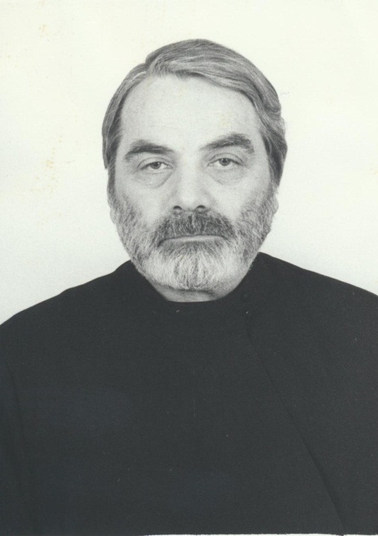
Штатный клирик

Храм Покрова Пресвятой Богородицы в Филях

Светское образование
высшее – МГУ им. М.В. Ломоносова, ИФ, кандидат искусствоведения
Духовное образование
не имеет
Хиротонисан
29 апреля 2003 г. в сан диакона
День тезоименитства

Награды
- Иерархические (богослужебные награды):
не имеет
- Церковные награды (Патриаршая грамота, ордена, медали):
2012 г. – медаль РПЦ «в честь победы в Отечественной войне 1812 года».

